Obec Bitarová, so sídlom Bitarová 94, 010 04 Bitarová, IČO: 00 648 957

zastúpená starostom Jurajom Drdákom vyhlasuje, v súlade s ustanovením §9a zákona č. 138/1991 Zb. o majetku obcí v znení neskorších predpisov a v súlade s ustanovením § 281 – 288 zákona č. 513/1991 Zb. Obchodný zákonník v znení neskorších predpisov
obchodnú verejnú súťaž
o najvhodnejší návrh na uzavretie kúpnej zmluvy na predaj majetku obce Bitarová za nasledovných podmienok:
- Predávajúci (ďalej len „vyhlasovateľ súťaže“)
Obec Bitarová, so sídlom Bitarová 94, 010 04 Bitarová, IČO: 00 648 957, zastúpená starostom Jurajom Drdákom

- Predmet obchodnej verejnej súťaže
Predmetom obchodnej verejnej súťaže je predaj nehnuteľného majetku – novovytvoreného pozemku v k. ú. Bitarová CKN parc. č. 436/4 zastavaná plocha o výmere 952 m², ktorý vznikol na základe geometrického plánu č. 24/2022 vypracovaného Annou Panouškovou úradne overeného Okresným úradom Žilina, katastrálnym odborom pod č. G1-2372/2022 (ďalej len „GP“) za nasledovných podmienok:
Súťažné podmienky:
- Navrhovateľom (uchádzačom) môže byť právnická osoba so sídlom v Slovenskej republike alebo fyzická osoba.

- Návrh predloží navrhovateľ najneskôr do 09.05.2024 do 12:00 hod. na adresu vyhlasovateľa súťaže Obec Bitarová, so sídlom Bitarová 94, 010 04 Bitarová v uzavretej obálke s nápisom „Súťaž – predaj pozemku - NEOTVÁRAŤ“, na ktorej zároveň uvedie svoje obchodné meno a sídlo resp. miesto podnikania.

Súťažný návrh môže byť doručený osobne do podateľne Obce Bitarová, Bitarová 94, 010 04 Bitarová (v úradných hodinách) alebo zaslaný poštou na adresu vyhlasovateľa súťaže. V prípade doručovania návrhu poštou sa za deň doručenia návrhu považuje deň doručenia poštovej zásielky vyhlasovateľovi. Doručený súťažný návrh musí byť opatrený podacou pečiatkou vyhlasovateľa s vyznačením dátumu a času doručenia.

- Termíny obhliadky predmetu súťaže (pozemku):
- v hociktorý deň
Na termíny obhliadky je potrebné sa nahlásiť najmenej 24 hodín pred termínom obhliadky na tel. č.: 0910/222 257

- Návrh musí obsahovať:
  - Identifikačné údaje navrhovateľa
  - Označenie kontaktnej osoby navrhovateľa (meno, priezvisko, tel. číslo, email)
  - Písomné čestné prehlásenie navrhovateľa, že súhlasí s podmienkami verejnej obchodnej súťaže,
  - Písomné čestné vyhlásenie navrhovateľa o tom, že má splnené všetky daňové a iné povinnosti voči vyhlasovateľovi a zároveň u navrhovateľa neexistuje prekážka v nadobudnutí predmetu súťaže podľa všeobecne záväzných právnych predpisov (najmä zákona č. 369/1990 Zb. o obecnom zriadení a zákona č. 138/1991 Zb. o majetku obcí).
  - Písomné čestné vyhlásenie navrhovateľa o tom, že navrhovateľ nemá evidované daňové nedoplatky, ktoré sa vymáhajú výkonom rozhodnutia.
Každý účastník súťaže môže podať iba jeden návrh na uzatvorenie zmluvy o predaji nehnuteľného majetku. Návrh podaný neskôr tým istým účastníkom súťaže ruší jeho predchádzajúce podané návrhy. Predložený návrh nie je možné meniť a dopĺňať, ani ho upravovať po uplynutí lehoty určenej na predkladanie súťažných návrhov.
Účastník predkladá svoj návrh v písomnej forme v slovenskom jazyku.
- Na vyhodnotenie predložených návrhov vymenuje vyhlasovateľ 7 člennú komisiu, ktorá vyhodnotí predložené návrhy. Otváranie obálok so súťažnými návrhmi a ich vyhodnotenie sa uskutoční najneskôr do 3 pracovných dní odo dňa uplynutia lehoty na podanie súťažného návrhu v sídle vyhlasovateľa súťaže. Otváranie obálok je neverejné. Vyhodnocovať sa budú len tie návrhy, ktoré boli predložené v stanovenom termíne a ktorých obsah zodpovedá uverejneným podmienkam súťaže.

- Vyhlasovateľ súťaže oznámi výsledky hodnotenia jej účastníkom písomne v lehote do 5 pracovných dní odo dňa vyhodnotenia obchodnej verejnej súťaže.

- Predložené návrhy sa budú posudzovať na základe nasledovných hodnotiacich kritérií:
Celková kúpna cena za predmet obchodnej súťaže s DPH
Úspešným navrhovateľom bude ten, kto ponúkne najvyššiu kúpnu cenu za predmet súťaže s DPH.
Súťažná komisia určí poradie návrhov aj na druhom resp. treťom mieste pre prípad, ak by z akýchkoľvek dôvodov nedošlo k uzatvoreniu kúpnej zmluvy s víťazom súťaže; vyhlasovateľ v takom prípade môže vyzvať k uzatvoreniu zmluvy ďalšieho navrhovateľa v poradí.
- Ďalšie podmienky vyhlasovateľa:
    - minimálna kúpna cena za predmet obchodnej verejnej súťaže je stanovená vo výške 84.014,00 EUR s DPH, ktorá je splatná najneskôr 3 dni pred podpisom kúpnej zmluvy,
    - Navrhovateľ je povinný zložiť na účet vyhlasovateľa pred podaním návrhu zábezpeku vo výške najmenej 5 % z navrhovanej kúpnej ceny. V prípade ak navrhovateľ odmietne uzatvoriť kúpnu zmluvu s vyhlasovateľom súťaže, zábezpeka sa nevracia a predstavuje zmluvnú pokutu za porušenie podmienok obchodnej verejnej súťaže,
    - Navrhovateľ nie je oprávnený predložiť ponuku iba na časť predmetu súťaže,
    - vyhlasovateľ si vyhradzuje právo zmeniť podmienky súťaže alebo súťaž zrušiť podľa §283 zákona č. 513/1991 Zb. Obchodného zákonníka,
    - prístup na predmet obchodnej súťaže za účelom jeho užívania bude úspešnému navrhovateľovi umožnený iba cez nižšie zvýraznenú časť predmetu obchodnej verejnej súťaže:

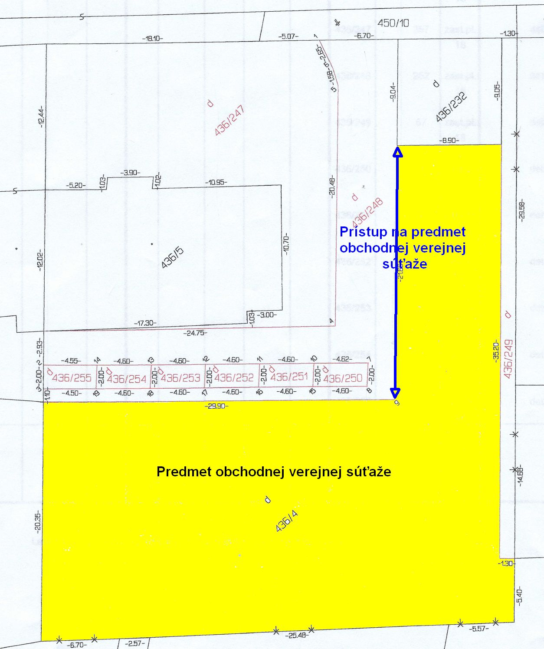

    - vyhlasovateľ si vyhradzuje právo odmietnuť všetky predložené návrhy (§ 287 ods. 2 zákona č. 513/1991 Zb. Obchodného zákonníka) a ukončiť obchodnú verejnú súťaž bez výberu súťažného návrhu,
    - návrh nemožno odvolať po jeho doručení vyhlasovateľovi,
    - vyhlasovateľ si vyhradzuje právo meniť všetky uvedené podmienky obchodnej verejnej súťaže, odmietnuť všetky návrhy a ukončiť súťaž alebo predĺžiť lehotu na vyhlásenie výsledku OVS,
    - vyhlasovateľ si vyhradzuje právo predĺžiť lehotu na vyhlásenie vybraného súťažného návrhu,
    - vyhlasovateľ si vyhradzuje právo v prípade zistenia, že súťažný návrh je neúplný alebo nespĺňa podmienky požiadaviek vyhlasovateľa uvedených v súťažných podkladoch vyradiť návrh z obchodnej verejnej súťaže,
    - vyhlasovateľ si vyhradzuje právo, že v prípade, že bude predložený do OVS v termíne na predkladanie súťažných návrhov iba jeden návrh, ktorý splní podmienky účasti, môže komisia na vyhodnotenie súťažných návrhov menovaná starostom takýto návrh vyhodnotiť ako víťazný,
    - navrhovatelia nemajú nárok na úhradu nákladov spojených s účasťou na súťaži
    - v prípade, že nebude s úspešným navrhovateľom uzatvorená zmluva z dôvodov na strane navrhovateľa, môže vyhlasovateľ uzavrieť zmluvu s navrhovateľom, ktorý sa vo vyhodnotení obchodnej verejnej súťaže umiestnil ako ďalší v poradí,
    - vyhlasovateľ je oprávnený rokovať o uzatvorení kúpnej zmluvy aj v prípadoch ak z akýchkoľvek dôvodov navrhovateľ, ktorého ponuka bola najvyššia, neuzavrie kúpnu zmluvu v lehote určenej vyhlasovateľom súťaže
    - vyhlasovateľ si vyhradzuje právo odmietnuť navrhovateľa v prípade ak tento je, alebo v minulosti bol dlžníkom vyhlasovateľa,
    - kúpnu zmluvu je navrhovateľ povinný uzatvoriť do 10 dní od doručenia písomnej výzvy vyhlasovateľa na jej uzatvorenie..

- Všeobecne záväzné právne predpisy dodržiavané pri verejnej obchodnej súťaži:
- zákon č. 513/1991 Zb. Obchodný zákonník v znení neskorších predpisov,
- zákon č. 40/1964 Zb. Občiansky zákonník v znení neskorších predpisov,
- zákon č. 138/1991 Zb. o majetku obcí v znení neskorších predpisov.

Prílohy:
- Znalecký posudok č. 74/2023
- Geometrický plán č. 54/22

_____________________
Obec Bitarová
Juraj Drdák
starosta

